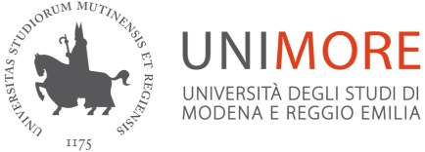 | Dipartimento di Giurisprudenza
CONVEGNO
LO SFRUTTAMENTO DEL LAVORO MINORILE:
FATTISPECIE E AZIONI DI CONTRASTO
In occasione della presentazione dei risultati del progetto di ricerca interdisciplinare “FAR 2015”
“Lo sfruttamento del lavoro del minore, con particolare riferimento all'Emilia-Romagna"

Giovedì 5 aprile 2018
Dipartimento di Giurisprudenza - Via S. Geminiano, 3 – Modena
Aula O

ore 8.45 | Registrazione dei partecipanti
ore 9.00 | Saluti istituzionali: LUIGI FOFFANI (Direttore del Dipartimento di Giurisprudenza)
ALBERTO TAMPIERI (Presidente CUG UniMoRe)

Prima sessione – Il contesto internazionale e italiano:
aspetti giuridici e sociali
Presiede e introduce: LUCA NOGLER (Università di Trento)

ore 9.30 | MATTEO BORZAGA (Università di Trento): “Il contrasto al lavoro infantile nei diritti internazionale ed eurounitario del lavoro”
ore 10.00 | VALERIO POCAR (Università di Milano-Bicocca): “Il lavoro minorile. Diritti e ambiguità”

Seconda sessione – Il contesto dell’Emilia-Romagna:
vulnerabilità (invisibili) e istituzioni
Ore 10.45-11.45 |Tavola rotonda
Introduce e coordina: THOMAS CASADEI (Università di Modena e Reggio Emilia – CRID)
Partecipano: FRANCESCO ROSETTI (Ufficio del Garante per l’infanzia e l’adolescenza della Regione Emilia-Romagna), PAOLA CICOGNANI (Direttrice regionale agenzia per il lavoro Emilia-Romagna), ARIANNA SAULINI (Save the Children Advocacy Manager)

